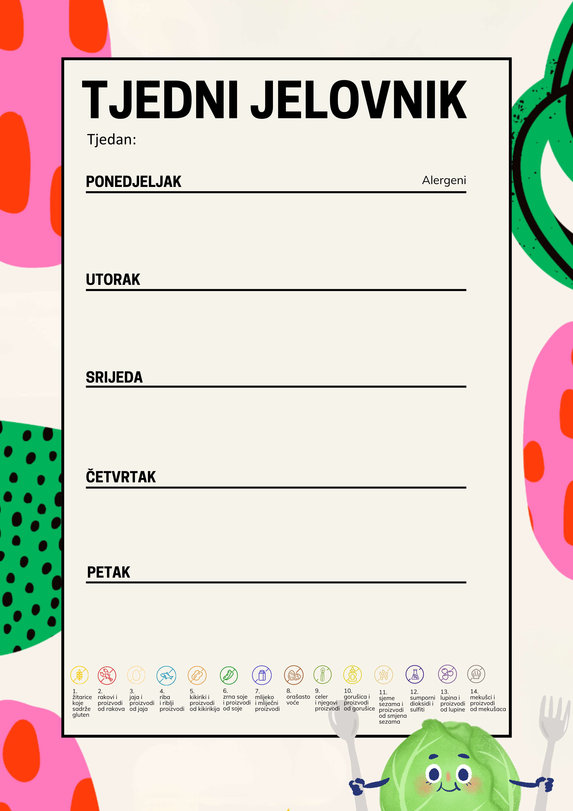
Slani klipić, probiotik | 1, 7
Losos na žaru, kelj s krumpirom, domaći kruh | 1, 4
Domaći kolač s pudingom, voće | 1, 7

Školski sendvič, čaj s medom i limunom | 1
Lazanje bolonjez, kupus salata, domaći kruh | 1, 7
Sladoled Kontiki, banane | 7

Čoko twist, bijela kava | 1, 7
Puretina u povrću, pire krumpir, kupus salata, domaći kruh | 1
Integralni topli sendvič, jabuke | 1

Jastučić od čokolade, mlijeko | 1, 7
Varivo od junetine s mahunama, domaći kruh, keksi napolitanke | 1, 8
Popy shake od vanilije, jagode | 7

Kruh, svježi sir s vrhnjem, suha kobasica, kruh, sok | 1, 7
Pileći batak sa zabatkom, mlinci, cikla | 1
Čokoladno mlijeko, piškote, naranče | 1, 7

11.05.2026. – 15.05.2026.

